附件3

湖南省继续教育学时网上核认

操作指南

继续教育学时网上核认操作指南
(个人版)

一、登录
登录湖南省人力资源社会保障厅官网( https://rst.hunan.gov.cn), 点击“个人网厅”登录个人账号。


习 近 平 同 印 度 总 统 穆 尔 穆 就 中 印 建 交 7 !
功 近 下 同中 度 运统 检 尔 和 就 中 建 文 7 周 电

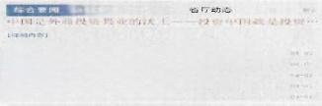
通 公 古 媒 体 聚 焦 小 县 动 心
  我 有 “金 点 子 ” | 增直积发票热据显示 中国短济法行星观参方面路点  · 潜 “ 乱L 查 ” 自 何 方 法 ( 整 治 耐 式 主 义 为 蔡 运 减 …  · 行 业 评 业 支 持 技 “ 画 图 ” 布  · 刚 阳 发 布 ! 4 年 2 4 0 个 博 土 后 站 血 共 9 4 9 3c43 人 !  · 主 省 凸 些 作 业 结 就 方 “ 缺 能 湘 军 ”


省本级社会保险 摩 粉 电 话 7 1



信息公开指南
信息公开目景
权力单
信息公开制度


政府四范工作
省政商迁免
行政许可和行政处罚公示

湖南省人力资源和社会保障厅关于公布2024年第三…10-5 渐南省人力资源和社会保障厅关于公布2024年第一… 6-8 湖南省人力资源和社会保障厅关于公布2024年第-…618 2023年度湖南省劳动保障监察公升数据 03-28 湖南省人力资源和社会保障厅关于公布2023年度保…
专题专

  政策法规 规划计划 财务信息  湖南省人力资源和社会保障厅普法责任清单、…  湖南省人力资源和社会保障厅普法责任清单、… 关于印发《湖南省人力资源和社会保障法治建…  湖南省人力资源和社会保障厅普法责任清单、… 湖南省人力资源社会保障系统法治宣传教育第… | 更9)  06-30  06-23  04-24 |   省政府任免 人事信息  湖南省人力资源和社会保障厅2024年考试录用…  湖南省人力资源和社会保障厅2024年考试亲用… 关于钟吉元颜利同志职务(职级)任免的通知 关于刘相芳同志职级的通知  关于孙冬梅等同志职级的通知

人力资源社会保障经办服务大厅  咨询投诉   单位网厅 基层服务 码上通 人社超市    国 设 | 事业单位招聘 公开选调  湖南科技大学2025年第一批公开招聘公告  湖南师苑大学2025年专业技术人员公开招聘公告  湖南省中西医结合医院(湖南省中医药研究院… 0-21.  湖南省公共资源交易中心2025年高层次人才公… 吉首大学2025年第一批公开招聘公告  调查征集 更多》

湖南省人力资源和社会保障服务平台
该 入 谢 子 来 实 单 ★ 二
膜 1 n

2 | 命 | 量  常 考 供 e

然 宅 趣 户 参保逻明
( 如 电
国 o s 国
u
画
图
国

1 推

2

的
湖南省事业单位工作人员培训 监督服务平台
O
再 章 诗
A
回
2
独 保 和
放 里
% D 事 E
国 图
1 元 L
- i r
*
基 8 解 方 案 时 * A 7
湖南人社码上通
* e B a
9大类人社脲务，快速解决馏的诉求

请 描 播

主 A
人社超市
智慧人社平台特色栏目

二、进入学时核认申报界面
第1步：点击“人才人事”。第2步：点击“专业技术人员 管理”。第3步：点击“继续教育”。第4步：点击“学时核认
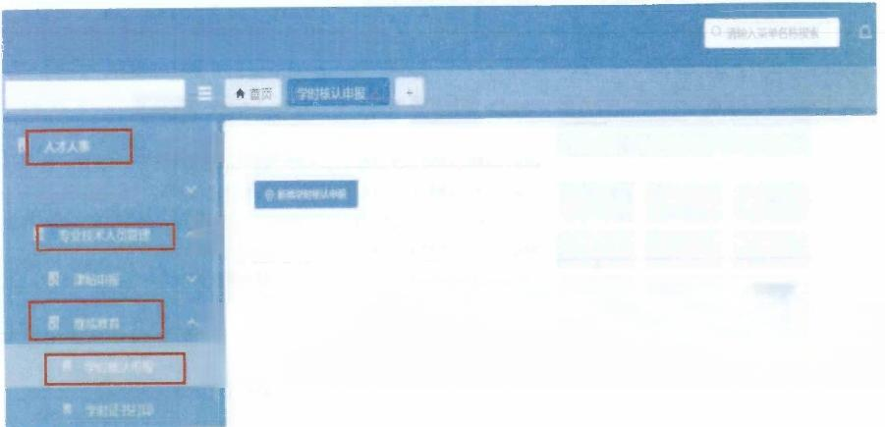
申报”。
湖南省人力资源和社会保障服务平台
输入关健字搜索菜单

第 1 步| 我要申报
贾 高 次 人 才 务
第2步甲列表：
退摇提示：审核状态为审核不通过请重新“新增学时核认申报”,审核状态为退回的请”修改保存”后重新罐交
第3步
单位不通过
姓名 身份证 工作单位 最高学历 联系电话 申报年度 申报系列
审核状态
第4步
意见

三、学时核认申报
第5步：点击“新增学时核认申报”。

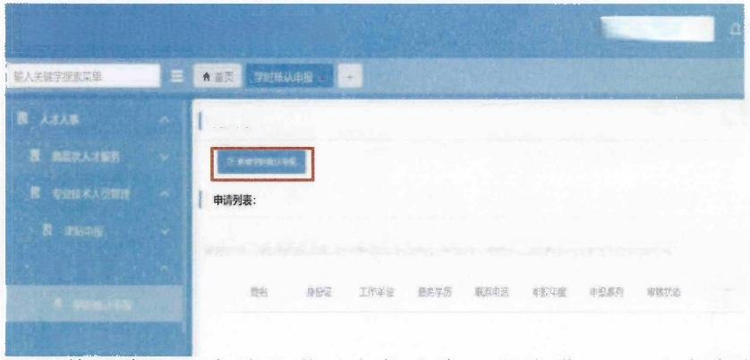
湖南省人力资源和社会保障服务平台 请 绝人菜单名增找系

我要申报
第5步

温馨提示：审核状态力审依不通过请重新新增学时核认申报’、审核状态为通回的请”修改保存后重新提交
2 教 n
单位不通过
意见

学
第6步：如实填写学时申报信息，所有带“*”的内容都必
须填写，点击“下一步”。

温馨提示：请如实填写学时申报信息，并与职称申报信息保持一致

申报相关信息  *证件号码 *姓 名  *民族 汉族 单位名称 | 湖南 | 公司
*单位性质 国有企业  *拟申报职称 副高级 *联系电话 | 15556565656 |  | 最高学历 | 大学本科
*申报大类 工程 ·子专业名称 | 建筑学 |  | *行政区划名 称 | 湖南省省本级
备注 请输入备注

已申报学时信息

年度 公需科目折算学时分 专业科目折算学时分 合计学时分
暂无数据
第6步

第7步：点击“新增”,填写申报年度的明细信息，点击“保 存”。

申报年度明细信兽
 第7步
年 度 公需科目名称

20270 2020公需科目

公需科目折算 学时分

30

公需科目继续 教育形式

远 程 教

专业科目名称

2020专业科目

专业科目折算 学时分

60

专业科目继续 教育形式

培训班

合计学时分

90

操 作
国修改 目孵赊
国上传附件

关闭

影新增申报年度明细信息
· 年度 公震科目名标
专业料

合计学时分

公毒科日折算 学 分
专 业
学时分

公需科日继续 教商形式
专业科目继续 教育形式
7 1 8 9 可

知
说明：事业单位专业技术人员参加湖南省事业单位工作人员培训取得 的学时，在选择年度时，系统自动获取学时数据，申报人员勾选数据并点 击“确认选择”。
第8步：新增所需年度的学时申报信息，点击“上传附件”, 按要求上传对应年度相关材料。

申 报 年 度 田 值
断 缴
公需科自折算 年 度 公期料目名称
学 时 分

2022 2 2 2 公 需 科 日 — 3 0

2021 2 0 2 1 公 需 科 自 3 0

公常科目继续 教 育 形 式
近控纹产

远 程 教 商

专业科目名称

2 0 2 2 专 业 日

2 0 2 1 专 业 科 日

专业科曰折算 学 时 分
60

6 0

专业科目继续 教 商 形 式
培 Ⅲ 班

培训旧班

合计学时分

第 8 步
90
90

操 作
回 修 改 5
国 上 传 附 件
回 修 改 回 册 除 回 上 传 附 件

2024  2020  2023 | 2024公高科片 30  2 0 2 0 公 需 科 目 30  2 0 2 3 公 需 科 □ 3 0 | 远 辩 教 育  远 程 教 育  程 教 商 | 2 0 2 4 专 业 科 自 6 0  2 0 2 0 专 业 科 目 6 0  2 0 2 3 专 业 科 口 6 0 | 培 U I 1 D  培 训 ，  培 训 组 ， | 90  90  90 | 同 修 改 向 形 嫁  上 附 件  旧 修 改 邱 除  上 传 附 件  肉 修 改 国 胸 除  回 上 传 附 件  美 团

第9步：点击“提交”,等待审核。
我要申报
◎新 辑 字 时 核 认 申 服
申请列表：

温馨提示：审核状态为“审核不通过“请重新“新增学时核认申报，审核状态为“退回的请”修改保存”后重新提交

姓名

身份证

工作单位

最高学历

申报系列

审核状态

单位不通过意 机构不通过原

有限公司

第9步
大学本科 156

a 0 改

说明：学时申报信息保存后，在点击提交前，可进行修改。点击提交 后，申报信息无法修改，可点击“撤销”或后续审核流程退回后可修改重 新提交。
四、申请学时认定单
学时审核通过后，第10步：点击“学时证书打印”。第11 步：选择所需的起始年度。第12步：点击“查询”。第13步： 点击下载，下载保存学时认定单。
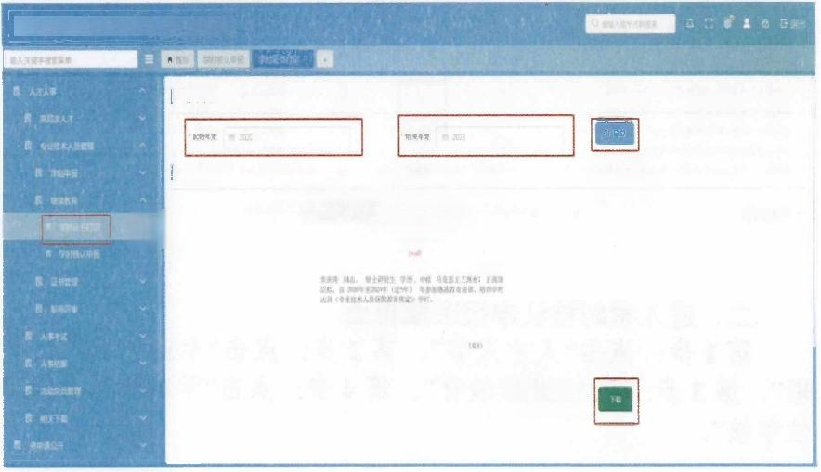
湖南省人力资源和社会保障服务平台

查询年度

查询结果

第10步
郴糕传业技术人员速丝放育限定《人批部今能25号)精神，

继线教育登比证指隔号：200000

第13步
第11步：选择起始年度
调南省专业技术人员继续教育
学时核验单
第12步

继续教育学时网上核认操作指南
(用人单位版)

一 、登录
登录湖南省人力资源社会保障厅官网( https://rst.hunan.gov.cn),
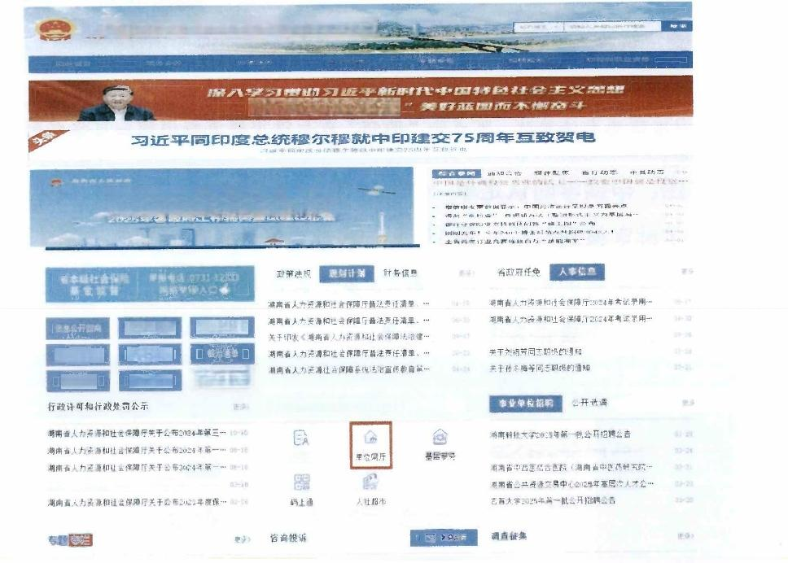
点击“单位网厅”登录单位管理员账号。
湖 南 省 人 力 资 源 和 社 会 保 障 厅

为实理“三意四折

我 有 “金 点 子 ”

招意公开日堂
依 申 请公开
整F
人力资源社会保障经办服务大厅

湖南师范大学2025年专业技术人费公开招聘公告

2023 年度葫南当芳动保障监禁公开约据
公开年度报告
责任清单
关于钟吉元颜利同志职务(职级》任免的通知
信息公开制旗
省政病任免
个人网厅

二、进入学时核认申报审核界面
第1步：点击“人才人事”。第2步：点击“专业技术人员管 理”。第3步：点击“继续教育”。第4步：点击“学时核认申报单 位审核”。

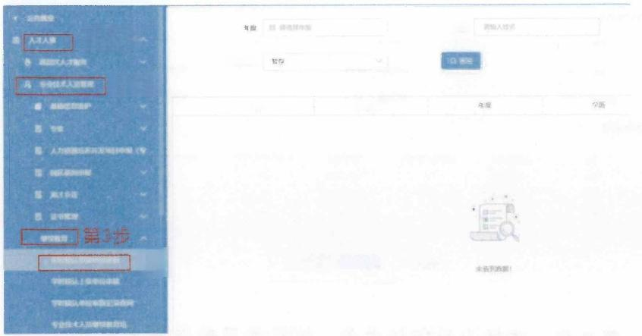
姓名
第1步
“ 审 检 状 态
第2步
姓 名 身份证号

第4步

三、学时核认申报审核
第5步：点击“查询”,查询本单位职工申报信息。第6步： 点击“审核”,进入材料审核界面。
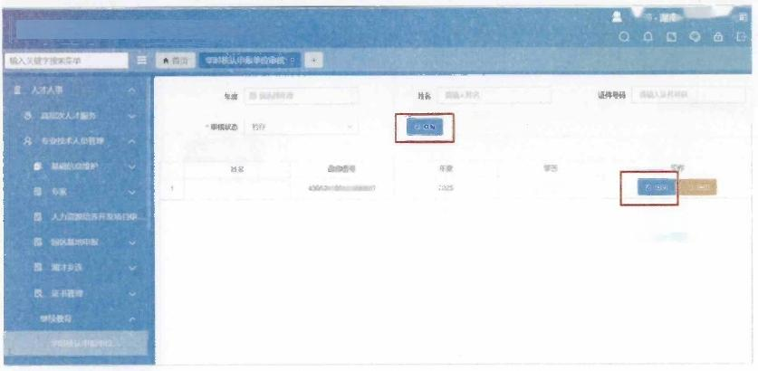
湖南省人力资源和社会保障服务平台

第5步

大学本科
第6步
第7步：点击“详情”,查看单位职工上传的学时材料，对 照文件审核职工所申报的学时。第8步：符合要求点击“审核通 过”,不符合要求点击“审核不通过”,并说明原因。

学时核认申报详细
姓名： 三鲜 | 身份证号： 性 别 ：男
保族： 汉族 | 原申撮晓移； 副高服 | 联系电话： 15556565056
申报大类： 程 | 子专业名称： 建筑学 | 最高学历：大竿本科

学时年度明细

1
2
3
4

年 窿 2022 2024 2023 2020

公需科自名称 20222需科日 2024公需科目 2023公鬻科月 202022科自

公需料目折路学时分
30
30
30
30
第8步

专业科目名称
2022专业*日
2024专业科目
20235业科目
2020专业科目
O 过 ◎

专业料自折饵学的分
60
60
60
60
核 不

含计学时分
90
90
30
90
共 5 条 10条贞

审核状态
s 第 7 步 暂 存
暂 存 新 存

操作 详信

评情

前柱 页

第9步：选择上级审核单位，填写并正确选择上级单位。一
级单位直接选择经办机构(经办机构指人社部门)。第10步： 点击“审核通过”。
审核通过
第9步

审核上级单位类型：◎ 上级审核单位 经办机构(人社部门)
*上级审核单位名称：


第10步
◎审核通过

继续教育学时网上核认操作指南
(主管部门版)

一、登录
登录湖南省人力资源社会保障厅官网( https://rst.hunan.gov.cn), 点击“单位网厅”登录单位管理员账号。


深 入 字 习 贯 彻 习 近 平 时 中 国 特 色 社 会 主 义愿
习 近 平 同 印 度 总 统 穆 尔 穆 就 中 印 建 交 7 5 周 年 互 致 贺 电

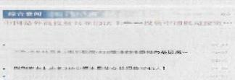
通 知 0 公 告 螺 体 架 款 省 厅动 态 市 共 动 态
  我 有 “金 点 子 ” | t 咨 ，  增馅视发票据显学：中国过济运打坐地加方而赛点  · 银 业 的 北 诗 料 预 “ 工 阳 ” 公 布  * 雪 类 行 业 秽 维 凸 万 “ 续 部 ”


信泉公开目景

基 金 监
信患公开制度

旅串 公 开
省政磨任免
根力清津
公开年度报告
责 任 滴单
行政许可和行政处罚公示
湖南省人力资原和社会保障厅关干公布2024年第三…10-26 湖南省人力资源和社会保幕厅关于公布2024年第 一 …01
湖南省人力资源和社会保障厅关于公布2024年第一 … - 1 2928年度湖南省劳动保障监穿公开数据 整
海 南省人力资源和社金保障厅关于公布2023年度保… 5-%
财务信息
政策法规
更 多

湖南省人力资源和社会保障厅替法责任清单、 …
湖南省人力责源和社会保障厅晋法责任清单、 … 关于印发《湖南省人力流源和社会保障法治建 …
湖南省人力资源和社会保障厅盖法责任清单。 … 潮南省人力资源社会保障系统法治宣传教育第 …
人力资源社会保障经办服务大斤

个人网厅
基层 务

码上通
更多
省政府任免
湖南省人力资源和社会保障厅2024年考试录用… 胡南省人力资濂和社会保障厅2024年考试景用… 关于钟吉元颜利同态职务(职线》任免的通知
96·
关于剂祖芳同志职级的通知
关于孙各梅等同志职级的通知

事业单位招聘 公开选调
湖南科技大学2025年第一批公开招聘公告
湖南师楚大学2025年专业技术人员公开招聘公告 湖南省中西医结合医院(湖南省中医药研究院… 湖常省公共资源文易中心2025年高屋次人才公… 吉苔大学2025年第一批公开招聘公告
-2

咨询投诉

☒永奥 投 面

调查征集

二、进入学时核认申报审核界面
第1步：点击“人才人事”。第2步：点击“专业技术人员管 理”。第3步：点击“继续教育”。第4步：点击“学时核认上级单 位审核”。

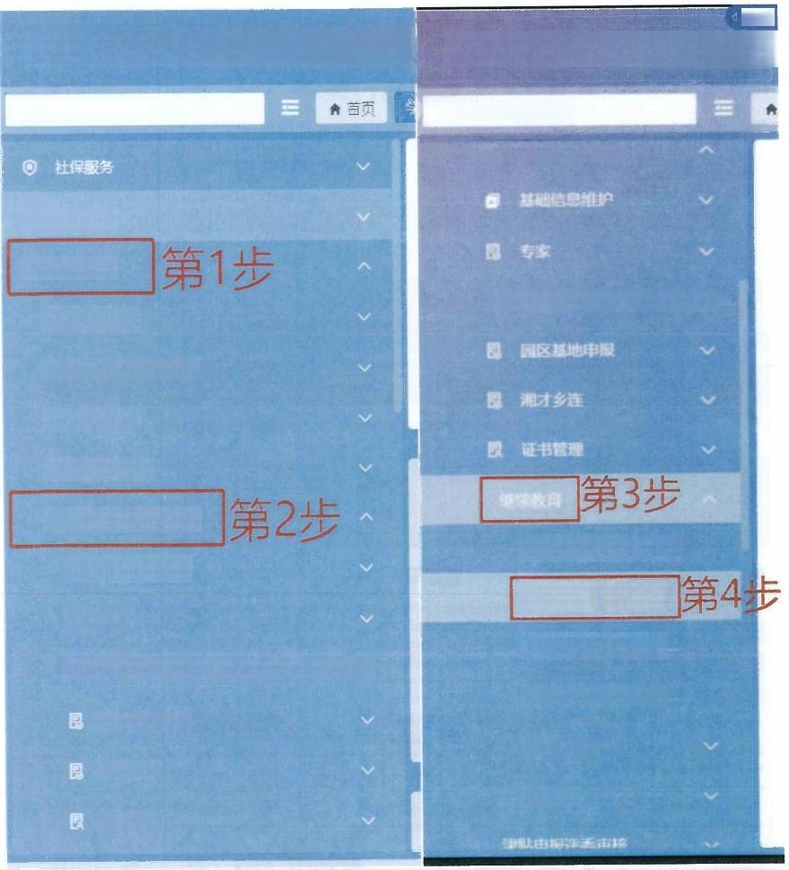
裁剪
湖南省人力资源和社会保障服 湖南省人力资源和社会保

输入关键字搜索菜单 输入关键字搜索菜单
8专业技术人员管理

中 公共就业

固 人才人事
昆 人力资源培养开发项目申报(
国 工资福利

事业单位人事管理

人事考试

8 高层次人才  8 专业技术人员管理  基础信息维护  围 专家  昆 人力资源培养开发项目申报(专业技术类)  园区基地申报  湘才乡连  证书管理 | 学时核认申报单位审核  学制核认上吸单位中  专业技术人员继续教  专业技术人员继续教  职称评审系统  审核树配置

三、学时核认申报审核
第5步：点击“查询”,查询下级单位职工申报信息。第6步： 查看单位职工上传的学时材料，对照文件审核职工所申报的学 时。第7步：不符合要求点击“审核不通过”,并说明原因。符合 要求点击“审核通过”,进入下一步。

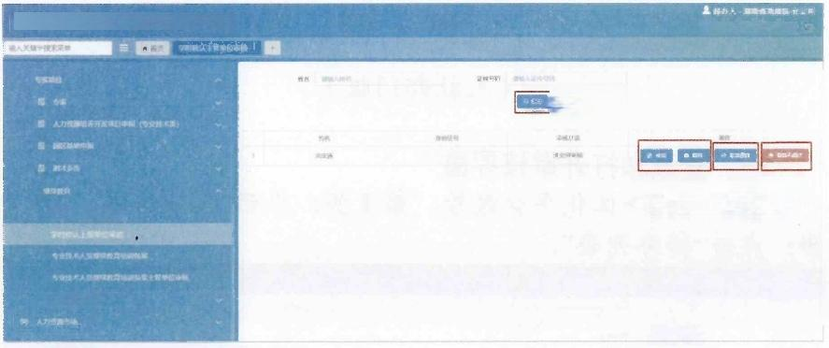
Q 0 o 凸

第5步

3712rs006045714
第6步第7步

把 n
湖南省人力资源和社会保障服务平台
0 u 位 市 核

第8步：选择上级审核单位，填写并正确选择主管单位或选 择经办机构(经办机构指人社部门)。第9步：点击“审核通过”。


第 8 步

继续教育学时网上核认操作指南
(人社部门版)

一 、登录和打开审核界面
登录人社一体化平台账号，第1步：点击“综合柜员”。第2 步：点击“待办列表”。

人社一体化业务管理系统  三 盖 页  8 .L沟汽哮 8个人业务 | 综合柜员(式试用系统) 服乡事5检理 始一门户(源试试用系纷)  1.第一步 单位整务
D禁气代办 对
普为办理
严 焊 路
基 础 信 息
I个人业务办理导航
固 者
部 仔 条 单 老
团 样 性
会 找 7 4 办
⑥ 地 心 西济”配座
圆 治 一 理 婴 一 ) 理
① 液 篮 理
2 . 点 击 代 办 " ( 岁 ( 电 话 )
社 会 保 烯 B公共就业
自公共业务
严 社 会 保 号
世 颗 系 地 址 ：
德行融户维护
办 件 历 史
办理状态 人员登记三粤修正
项自名称 爱道时间
异动退塑发脱务

教密信流坪系统用瓢场→ 人 人 才 专 家 项 目

群 aet 典小9* 巴电字社9*

O 是 雪 索 美 息 市 核 要 要 禁 交 设行哪户嗨护 单
就业创的业 个人事人才 e 综 合 板 块 · 势 动 关 系

协 法院步行 欠费咳销 退费中请(退主药)
城乡居民豆本养老保险费补 缴
家费基数补整
特殊工种携物追休补嗽
异动退费发税务
退赞串请遗个)
关乐转移申请

城乡居民基本养教保险关系 政带性咕产企业伤残人员养
灵活轨业人员停保 贾活飘业人员参保登记 转移申清 老保险补邃

第3步：点击“人事人才”。第4步：点击“专技”。第5步： 点击“继续教育”。
检心附病(050D彬系蜘 务 事 理 快 P⁵5 D U⁵
人 事 专 a⁰
评 意 地 5 0 0 m 额
Ω
人 社 一 体 化 业 务 管 理 系 统
购 n 强 盖 页 等 力 表

配蓝管理
就的协理
严安理燕页
因 D
照任务单列
四 互 补 件
阳 办
经力赔炼
地即配湾
统一要理
攀缺一办理
想推送置理

事 项 满 Kan
服外事顶类型
人事人才
事业单位工资福 人力资潦
专 技
专家【91
人力资源培养) 阙区基础申报 相才乡连【23 如 称

中请人/单校 激 努
音
3 . 人 事 人 才

待办事顶列表
4 . 专 技
序 号 印请人/单位

2
3
5 . 继 续 教 育

握务事项
学影核以中报
学)核认
学时核认中报
学 核 认 服
核认印国

证 件 号 m
经办环节 人 受 理 通

证件号码
43250119940710006X 430121199306177326
430121199306177326
430124796807120032

登 理 编 号 e
受 增 物 P 至 购
受 速 人
2

童理购号  20212160001194  202212200000001  202212200000008  202212280000588  202212290000389 | 要理人  临 阵  妈潜宽  冯建离  随  人事人才。 | 督办状态  D | 作  理 力

高层次人才

21量示1-75%

15%/页 转 全 第 1 页

第6步：点击“办理”,可进行单个审核或批量审核。

— 22 —

人社一体化业务管理系统
统 一0 5 压 施

2 任 够 单享
部 外 性 油 阳
通 配

理

解务事项类型

人力资源培养
圆区基础中报 湘才乡 连【2: 胆称
高尼次人才

要理编号
服务事项 彭 间 票 ī 始
受理原道
可以点击单个进行审核
待办事项列表 |  |  |  |  |  |  |  |  |  | a00
 | 序号 申请人/单位 |  | 握务事项 | 证件号码  914300001837686521 | 爱理缩号  2023020900005D6 | 赞理人 篮办状态 操作 m户
 | 11 | 需 水 各 烟 证 | 人
 | 42 |  | 学的核以 | 43102199310150618 | 202302220001906 | 80 | 正
 | 13  14 | 的椭范大学 | 学 认 报 中 | 43100219930150S1X  4310021931015051X | 202302220001890  202302220002017 | 第6用户 路用户 | 8 | 喷 加 加
 | 13  14 | 的椭范大学 | 专业技术人员德研像… | 1243000044675043T | 202302300390 | 5用户 | 8
共 2 1 要 示 1 - 1 5 8 湖 躺 至 加

统 一 1P⁰ s⁰U 用 3 人 事 人 才 专 8 ·

严死理普页
力 列
第任务单列依
图 件
☆ 赔
超
◎连师配置
伽能一资理
事统一办理
部准适镜理

 | 中情人/郸位 |  | 磁件 |  | 要 号 入
服务事项  指 办 认 |  |  | 经环节  变理 | m | 间  受理人 | □ i1
 |  |  |  |  |  |  |  |  | 0酸
人 可以进待办事顷行列表多选后，进行批量审核

人力资源培养  湘才乡连【2?  高层次人才 | 缴共21短放1-15 15%/页 挑转星第 页
  序号 申请人/单位 股努事项  南 面 水 务 规 划 专业技术人员离患研核 |  | 证件号码  914300001837686521 | 要理编号 20230200505 | 理人 替办状态 招作 用
  四 12 | 核队申顺 | AS3100219931015051X | 202302220001906 | 第 用
   | 时描认单报 | 41102199310150S1X | 202102220001890 | 附用户 | 8
  14 | 学时核队申服 | 43100219931015051X | 2023020002017 | SL用户 |  | 理
  15 范大学 | 专业 | 124300004448750431 | 0230223000390 | 动用产 | 豆 | D

第7步，往下翻，选择“审核通过”或“审核不通过”。
人社一体化业务管理系统
场
格 台 附
it 加 娩 )
e⁵0
Ω
事
6
?
阳
图
P⁰sob

严理姓页
因 物 0
鼻任务单列表
部材样件
假 的 经
经 力 雎
配
团 受 建
期统一办理
0 送鸽理

停0进实
学 历地思(1】
单 位 细 续 教 育 备 案

称 证 书【 0 ]
往 下 翻 ，审核按钮
学 时 上 传 1 1 1

—23—

